KairOs Campus & Labs
Manual de Usuario Oficial — Guía Operativa Paso a Paso con Capturas de Pantalla Anotadas
Equipo de Aseguramiento de Calidad y Desarrollo de Software
Dirección de Tecnologías de la Información • Universidad / Instituto KairOs
Septiembre 2026 • Formato APA 7ma Edición

Manual de Usuario Oficial del Sistema KairOs
Campus Tecnológico & Gestión de Infraestructura de Laboratorios
Versión: 1.0 | Fecha de Actualización: Septiembre 2026
Estado: Sistema Operativo y Validado
📑 Tabla de Contenidos
- [Introducción y Arquitectura Operativa](#1-introducción-y-arquitectura-operativa)
- [Mecanismo de Actualización Automatizada de Capturas](#2-mecanismo-de-actualización-automatizada-de-capturas)
- [Módulo 1: Acceso al Sistema y Autenticación](#3-módulo-1-acceso-al-sistema-y-autenticación)
- 3.1 [Inicio de Sesión (Login)](#31-inicio-de-sesión-login)
- 3.2 [Recuperación de Contraseña](#32-recuperación-de-contraseña)
- [Módulo 2: Panel de Control (Dashboard)](#4-módulo-2-panel-de-control-dashboard)
- [Módulo 3: Gestión y Administración de Usuarios](#5-módulo-3-gestión-y-administración-de-usuarios)
- 5.1 [Catálogo y Filtrado de Usuarios](#51-catálogo-y-filtrado-de-usuarios)
- 5.2 [Formulario Paso a Paso para Nuevo Usuario](#52-formulario-paso-a-paso-para-nuevo-usuario)
- [Módulo 4: Gestión de Espacios y Campus Tecnológico](#6-módulo-4-gestión-de-espacios-y-campus-tecnológico)
- 6.1 [Listado General de Espacios](#61-listado-general-de-espacios)
- 6.2 [Mapa de Infraestructura y Pabellones (/espacios/mapa)](#62-mapa-de-infraestructura-y-pabellones-espaciosmapa)
- 6.3 [Plano Interactivo de Laboratorio (/espacios/:id)](#63-plano-interactivo-de-laboratorio-espaciosid)
- 6.4 [Asignación de Usuarios y Docentes a Espacios](#64-asignación-de-usuarios-y-docentes-a-espacios)
- [Módulo 5: Inventario de Equipamiento y Hardware](#7-módulo-5-inventario-de-equipamiento-y-hardware)
- 7.1 [Inventario General de Equipos](#71-inventario-general-de-equipos)
- 7.2 [Formulario Paso a Paso de Registro de Equipo](#72-formulario-paso-a-paso-de-registro-de-equipo)
- 7.3 [Gestión de Componentes Internos de Hardware](#73-gestión-de-componentes-internos-de-hardware)
- [Módulo 6: Software y Licenciamiento](#8-módulo-6-software-y-licenciamiento)
- 8.1 [Catálogo Maestro de Software](#81-catálogo-maestro-de-software)
- 8.2 [Instalaciones de Software por Equipo](#82-instalaciones-de-software-por-equipo)
- [Módulo 7: Mesa de Mantenimiento y Soporte Técnico](#9-módulo-7-mesa-de-mantenimiento-y-soporte-técnico)
- [Módulo 8: Reporte y Seguimiento de Incidencias](#10-módulo-8-reporte-y-seguimiento-de-incidencias)
- [Módulo 9: Historial Inmutable y Auditoría](#11-módulo-9-historial-inmutable-y-auditoría)
1. Introducción y Arquitectura Operativa
KairOs es la solución institucional para supervisar laboratorios de cómputo, terminales, software institucional y servicios de mantenimiento. Cada pantalla del sistema ha sido diseñada bajo estrictos estándares de usabilidad, accesibilidad y retroalimentación visual inmediata.
El presente manual describe de manera didáctica y secuencial ("primero se coloca esto, luego se selecciona tal cosa y los campos se rellenan de tal forma") la interacción con cada uno de los apartados del sistema.
2. Mecanismo de Actualización Automatizada de Capturas
Para evitar que este manual quede obsoleto cuando una vista sea refactorizada (por ejemplo, ante rediseños de la ruta /espacios/mapa o mejoras en formularios), se incluye un script autónomo de captura y anotación:
# Ubicación del script generador
python scripts/generar_manual_capturas.py
¿Cómo funciona la sincronización?
- El script levanta un navegador automatizado (Playwright Chromium) con sesión autenticada.
- Navega secuencialmente por cada una de las 17 vistas y modales clave.
- Localiza los elementos visuales del DOM y extrae sus coordenadas exactas en pantalla.
- Mediante la librería Pillow (PIL), dibuja recuadros rojos #EF4444 con badges circulares numerados (1, 2, 3...).
- Guarda las imágenes en docs/manual_usuario/capturas/, manteniendo el manual 100% actualizado con el diseño en vivo.
3. Módulo 1: Acceso al Sistema y Autenticación
3.1 Inicio de Sesión (Login)
Figura 1
Pantalla de Login
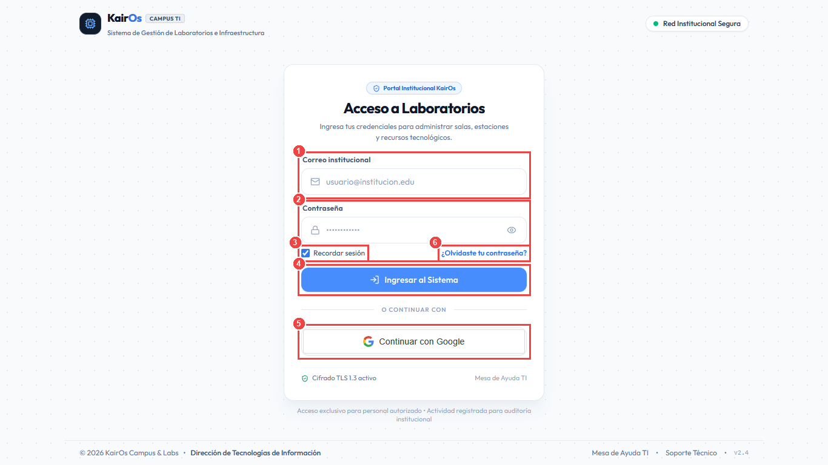
Secuencia Paso a Paso:
- [Paso 1] Correo institucional: Ingrese su dirección de correo institucional registrada (ej. admin@kairos.test o docente@institucion.edu.pe).
- [Paso 2] Contraseña: Introduzca su contraseña institucional asignada. Puede hacer clic en el icono del ojo lateral para revelar u ocultar los caracteres.
- [Paso 3] Recordar sesión: Si se encuentra en un dispositivo confiable, marque la casilla para preservar el token seguro de sesión localmente.
- [Paso 4] Botón "Ingresar al Sistema": Presione este botón principal para validar las credenciales. El sistema emitirá los tokens JWT y lo redirigirá al Panel de Control.
- [Paso 5] Continuar con Google (SSO): Como alternativa de un solo clic, puede iniciar sesión federada mediante su cuenta de Google Workspace institucional.
- [Paso 6] ¿Olvidaste tu contraseña?: Si extravió sus credenciales, presione este enlace para iniciar el procedimiento de recuperación por correo.
3.2 Recuperación de Contraseña
Figura 2
Recuperación de Contraseña
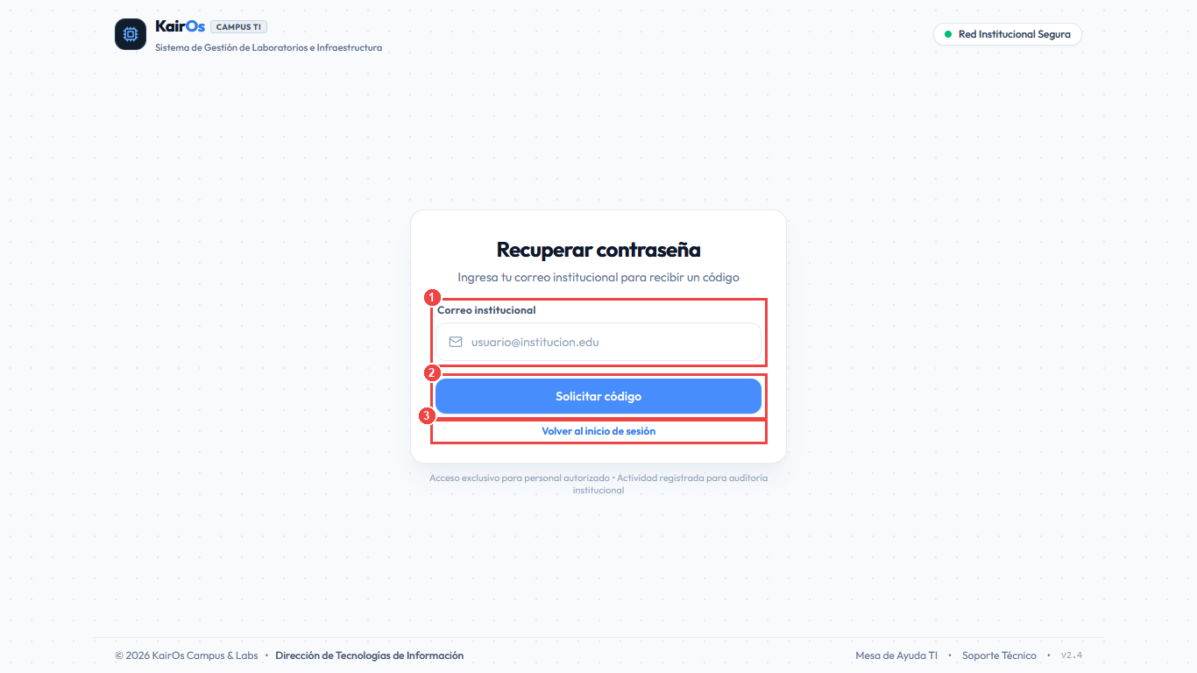
Secuencia Paso a Paso:
- [Paso 1] Correo de recuperación: Escriba la dirección de correo con la que está dada de alta su cuenta de usuario.
- [Paso 2] Solicitar enlace: Haga clic en el botón principal para remitir un token seguro temporal de restablecimiento.
- [Paso 3] Volver al inicio: Si recordó sus credenciales, presione el enlace inferior para regresar al formulario de Login.
4. Módulo 2: Panel de Control (Dashboard)
Figura 3
Dashboard Principal
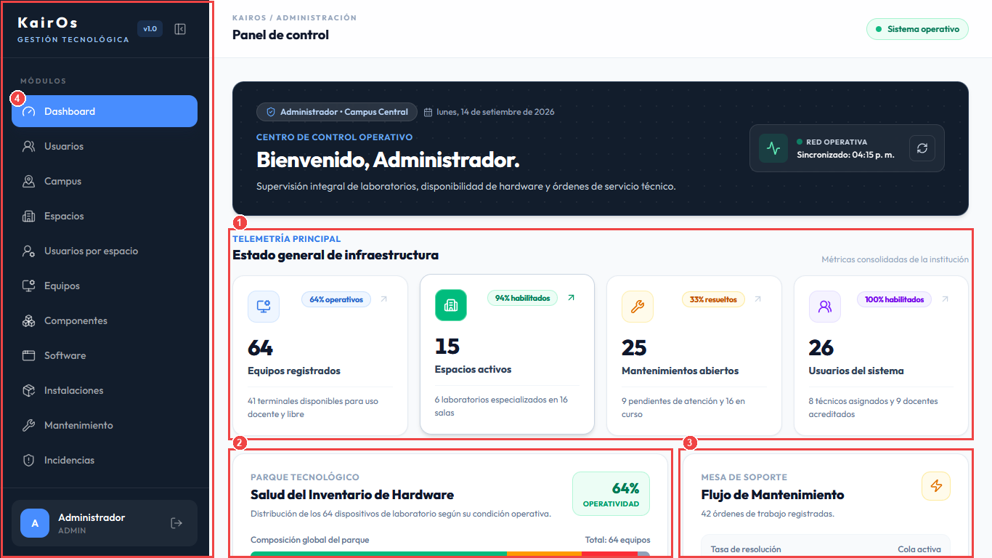
El Dashboard consolida la telemetría en tiempo real de todo el parque tecnológico del campus:
Componentes Clave:
- [Recuadro 1] Indicadores de Telemetría:
- Equipos registrados: Muestra el total de computadoras y dispositivos junto con el porcentaje de operatividad inmediata.
- Espacios activos: Laboratorios, talleres y salas de cómputo habilitadas para docencia.
- Mantenimientos abiertos: Número de órdenes de servicio en estado pendiente y en curso.
- Usuarios del sistema: Cuentas registradas clasificadas por técnicos y docentes activos.
- [Recuadro 2] Salud del Inventario de Hardware: Gráfica interactiva de barras segmentadas que desglosa los dispositivos según su condición (En uso, En mantenimiento, Dañados o De baja).
- [Recuadro 3] Mesa de Soporte y Flujo de Trabajo: Muestra la tasa de resolución porcentual, órdenes pendientes y tiempo promedio de atención técnica.
- [Recuadro 4] Barra Lateral de Módulos: Menú colapsable con accesos directos a todos los submódulos.
5. Módulo 3: Gestión y Administración de Usuarios
5.1 Catálogo y Filtrado de Usuarios
Figura 4
Catálogo de Usuarios
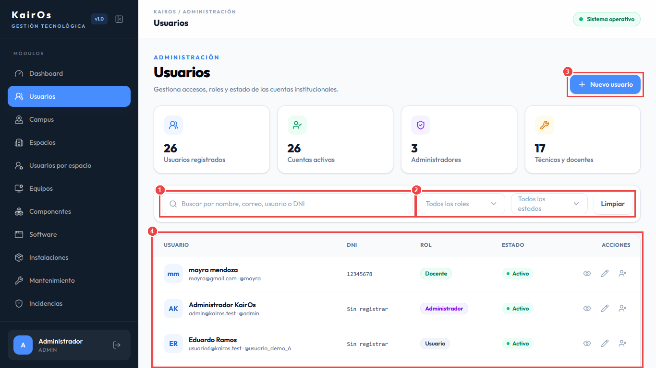
Secuencia de Operación:
- [Paso 1] Buscador Dinámico: Escriba cualquier fragmento de nombre, apellido, correo institucional, nombre de usuario o DNI. La tabla filtrará en tiempo real sin recargar la página.
- [Paso 2] Filtros por Rol y Estado:
- Despliegue el selector de roles para aislar Administrador, Técnico, Docente o Usuario.
- Despliegue el selector de estados para consultar cuentas activas o suspendidas.
- Presione Limpiar para reiniciar los filtros.
- [Paso 3] Botón "+ Nuevo usuario": Abre el modal flotante para dar de alta a un nuevo colaborador en la plataforma.
- [Paso 4] Grilla de Usuarios y Acciones: Cada registro presenta botones para consultar detalle (ojo), editar datos (lápiz) y asignar laboratorios (icono usuario).
5.2 Formulario Paso a Paso para Nuevo Usuario
Figura 5
Modal Registro de Usuario
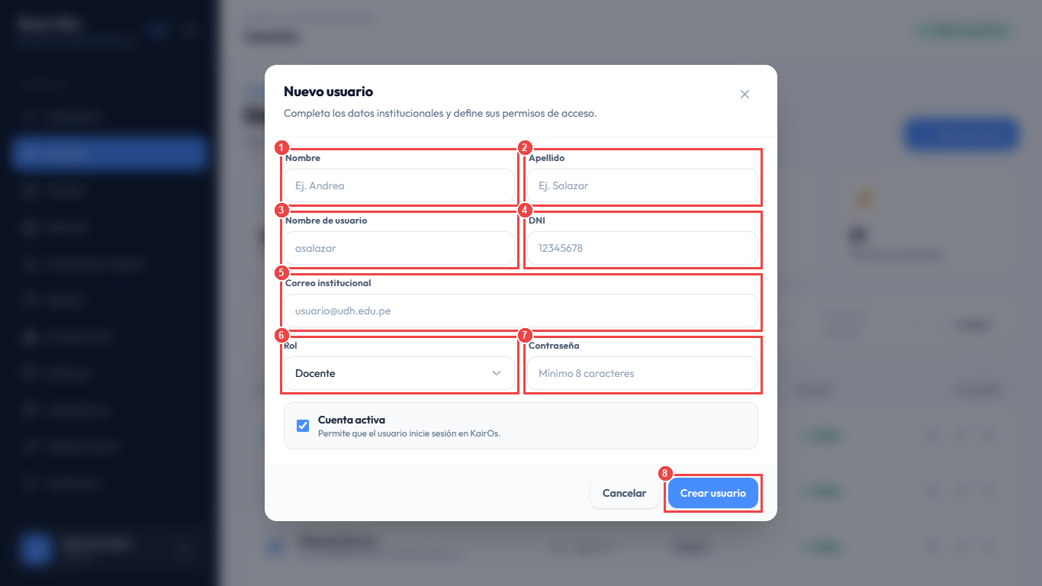
Cómo rellenar los campos obligatorios:
- [Paso 1] Nombre: Escriba el nombre o nombres de pila (ej. Carlos Andrés).
- [Paso 2] Apellido: Escriba los apellidos completos (ej. Mendoza Salazar).
- [Paso 3] Nombre de usuario: Ingrese un identificador único en minúsculas (ej. cmendoza).
- [Paso 4] DNI: Ingrese el Documento Nacional de Identidad de 8 dígitos numéricos.
- [Paso 5] Correo institucional: Ingrese la cuenta de correo electrónico oficial que servirá como credencial de acceso.
- [Paso 6] Selector de Rol: Seleccione el perfil operativo:
- Administrador: Acceso total.
- Técnico: Gestión de laboratorios, hardware y mantenimientos.
- Docente: Reporte de incidencias y consulta de salas asignadas.
- [Paso 7] Contraseña inicial: Escriba una contraseña segura de mínimo 8 caracteres con números y símbolos.
- [Paso 8] Botón "Crear usuario": Haga clic para persistir el nuevo registro en la base de datos y generar el evento en el log de auditoría.
6. Módulo 4: Gestión de Espacios y Campus Tecnológico
6.1 Listado General de Espacios
Figura 6
Listado de Espacios
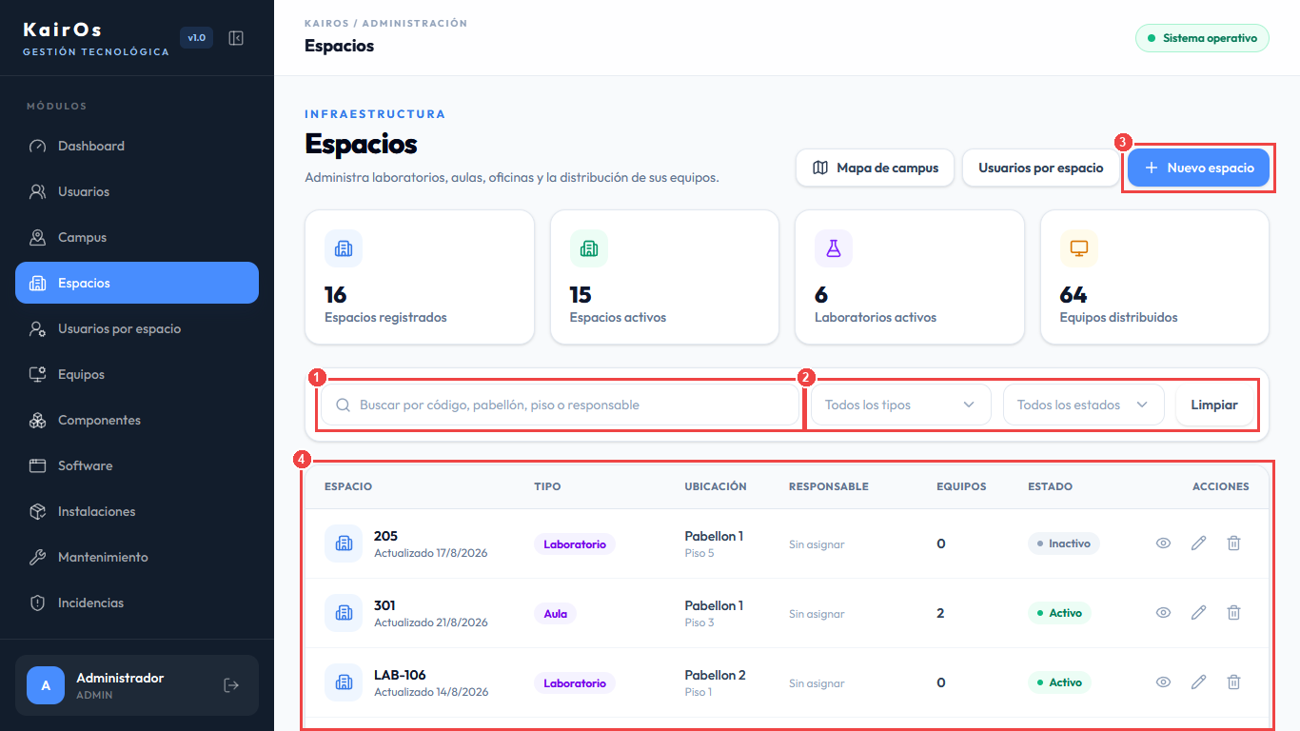
- [Paso 1] Búsqueda de Ambientes: Localice salas mediante su código oficial (ej. LAB 101, LAB-203).
- [Paso 2] Filtros por Pabellón y Tipo: Filtre por Pabellón 1 a 4 y clasifique por Laboratorio, Oficina, Aula o Sala de Cómputo.
- [Paso 3] "+ Nuevo espacio": Permite crear un nuevo laboratorio asignándole edificio, piso y capacidad teórica.
- [Paso 4] Tabla de Ambientes: Muestra la cantidad de terminales instaladas y un botón de acceso directo al plano interactivo de la sala.
6.2 Mapa de Infraestructura y Pabellones (`/espacios/mapa`)
Figura 7
Mapa de Campus Tecnológico
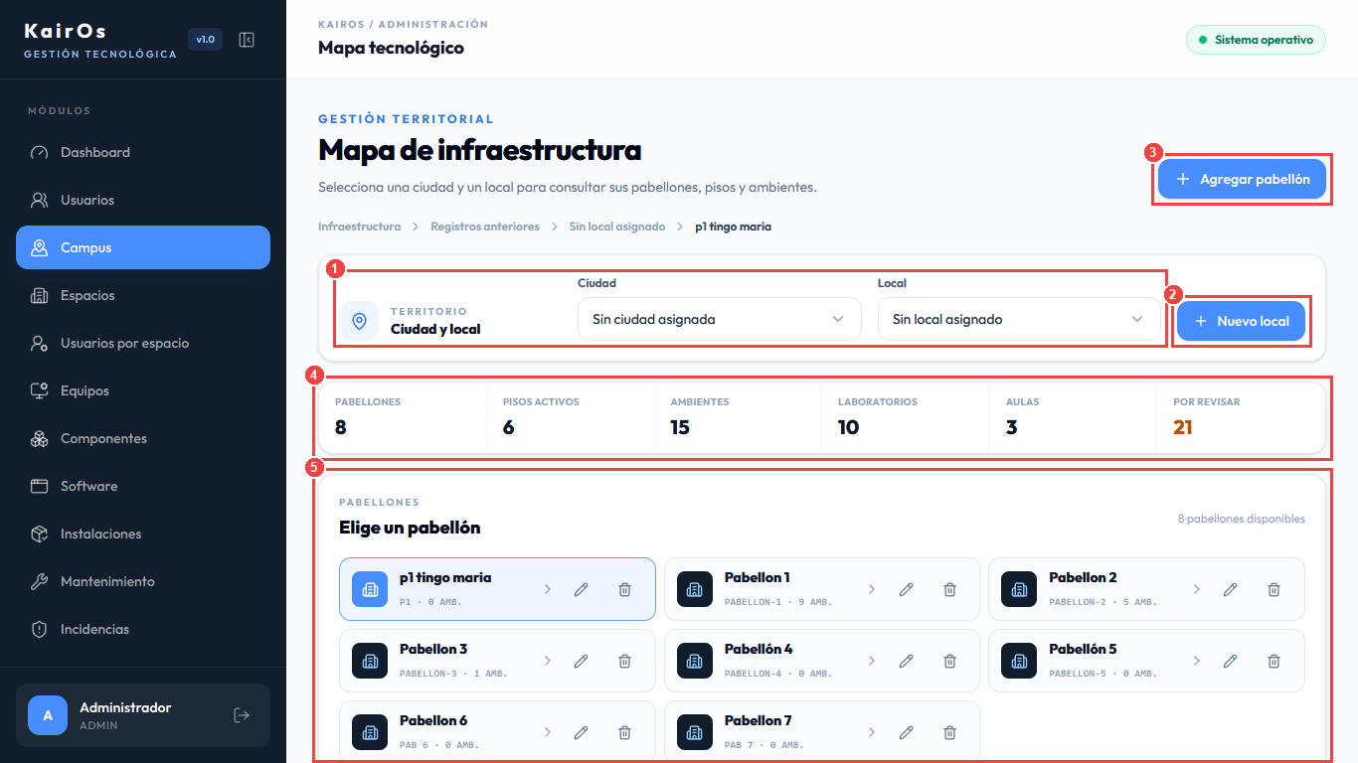
Este visualizador gráfico permite auditar la infraestructura distribuida en diferentes sedes y pabellones:
- [Paso 1] Selector Territorial (Ciudad y Local): Seleccione la sede institucional para acotar los edificios a visualizar.
- [Paso 2] Botón "+ Nuevo local": Registra una nueva sede o predio institucional.
- [Paso 3] Botón "+ Agregar pabellón": Da de alta un nuevo bloque físico o edificio dentro del local actual.
- [Paso 4] Métricas Consolidadas: Resume el número de pabellones, pisos activos, ambientes totales, laboratorios y salas pendientes de revisión.
- [Paso 5] Tarjetas de Pabellones: Cada tarjeta muestra el código del edificio (ej. Pabellon 1) y cantidad de ambientes. Al hacer clic sobre un pabellón, se despliega el croquis interactivo de distribución por pisos.
6.3 Plano Interactivo de Laboratorio (`/espacios/:id`)
Figura 8
Plano Interactivo de Laboratorio
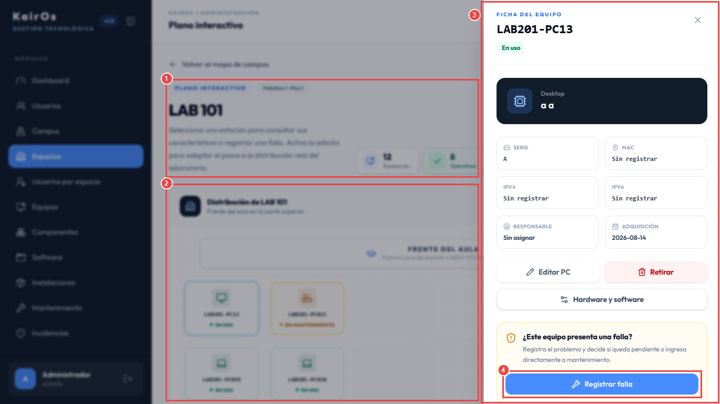
Cómo interactuar con los puestos de trabajo:
- [Paso 1] Encabezado del Laboratorio: Visualiza el código (LAB 101), pabellón, piso, y tarjetas de resumen con equipos ubicados y estado operativo.
- [Paso 2] Cuadrícula Interactiva de Puestos: Cada celda representa una computadora física en el laboratorio:
- 🟢 Verde: Equipo en uso / 100% operativo.
- 🟡 Amarillo: Equipo bajo mantenimiento técnico.
- 🔴 Rojo: Equipo con falla o incidencia reportada.
- [Paso 3] Ficha Lateral del Equipo: Al hacer clic en cualquier computadora de la cuadrícula, se despliega el panel lateral derecho con:
- Código interno (ej. LAB201-PC13).
- Número de serie y Dirección MAC.
- Direcciones de red IPv4 / IPv6 asignadas.
- Acceso a software instalado y herramientas técnicas de soporte.
- [Paso 4] Botón "Registrar falla": Permite al personal reportar de forma inmediata una avería sobre la terminal seleccionada sin salir del plano interactivo.
6.4 Asignación de Usuarios y Docentes a Espacios
Figura 9
Asignaciones por Espacio
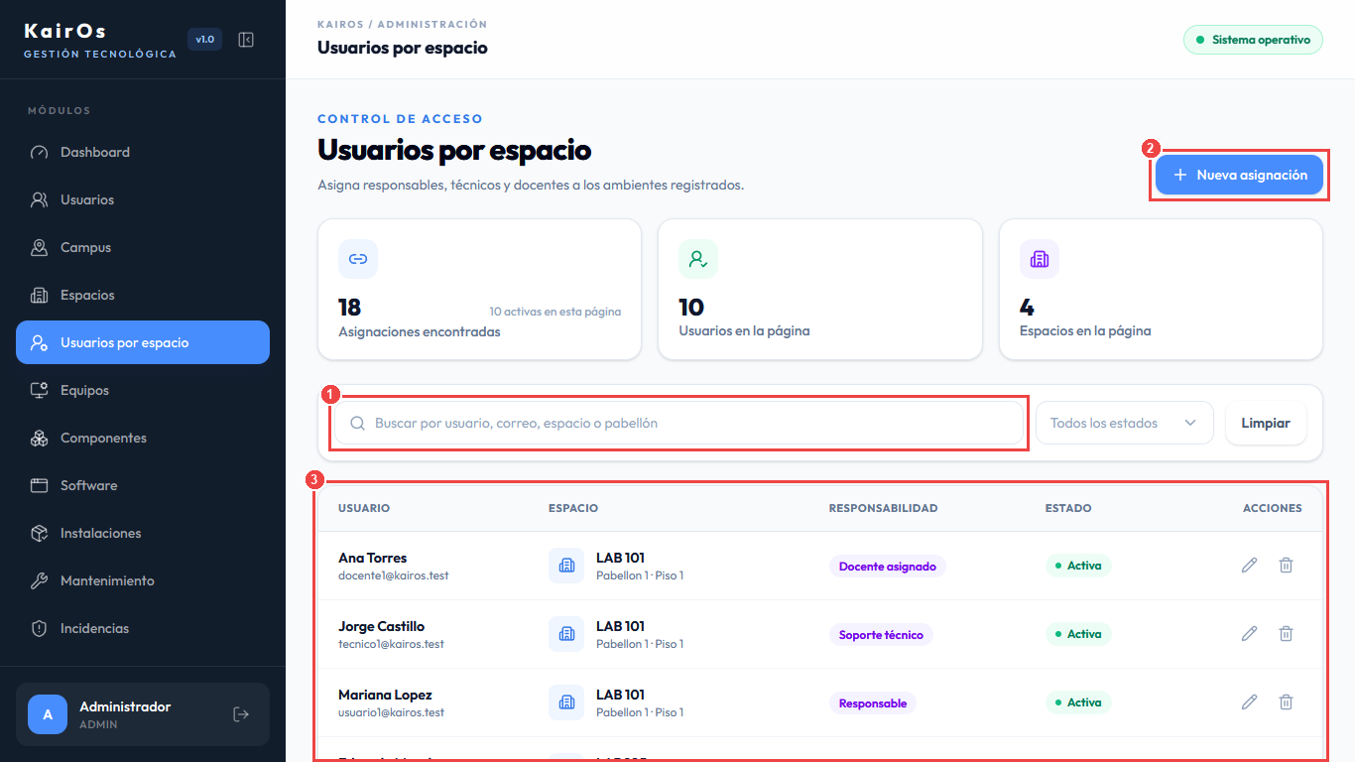
- [Paso 1] Selector de Laboratorio: Escoja el espacio físico cuyas asignaciones desea inspeccionar.
- [Paso 2] Botón "+ Asignar usuario": Despliega el diálogo para asociar un docente, técnico responsable o encargado de sala.
- [Paso 3] Tabla de Responsabilidades: Detalla los usuarios acreditados, tipo de responsabilidad (responsable, soporte técnico, docente asignado) y opciones para desvincular la asignación.
7. Módulo 5: Inventario de Equipamiento y Hardware
7.1 Inventario General de Equipos
Figura 10
Inventario de Equipos
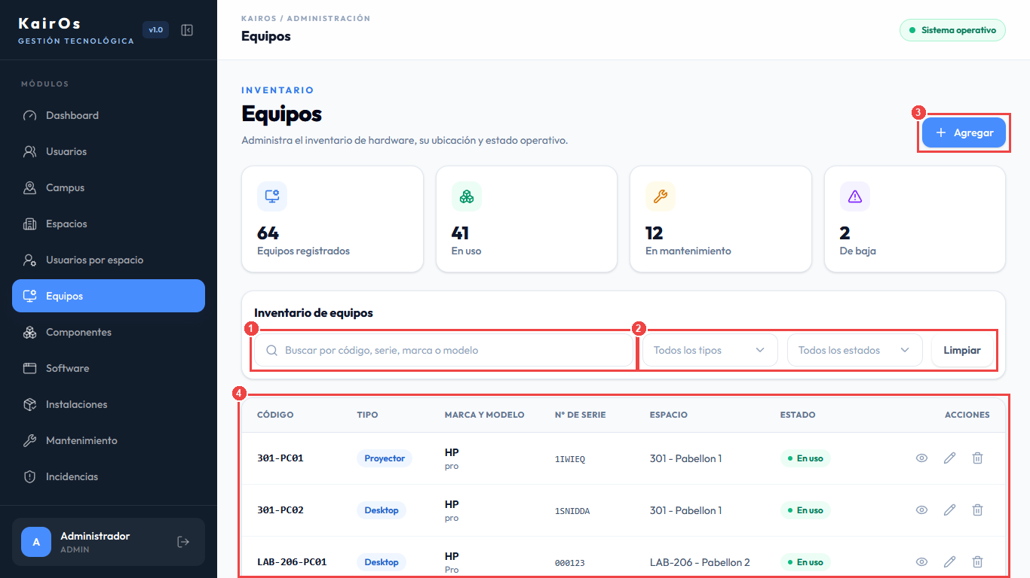
- [Paso 1] Barra de Búsqueda Rápida: Filtre por código patrimonial, número de serie de fábrica, marca o modelo.
- [Paso 2] Filtros de Estado y Categoría: Seleccione el tipo (Desktop, Laptop, Servidor, Proyector) y su condición (En uso, En mantenimiento, Dañado, De baja).
- [Paso 3] Botón "+ Registrar equipo": Abre el formulario de alta de nuevo hardware.
- [Paso 4] Tabla de Inventario: Lista de terminales con badges de estado, laboratorio donde reside y botones para editar o tramitar la baja patrimonial.
7.2 Formulario Paso a Paso de Registro de Equipo
Figura 11
Modal Registro de Equipo
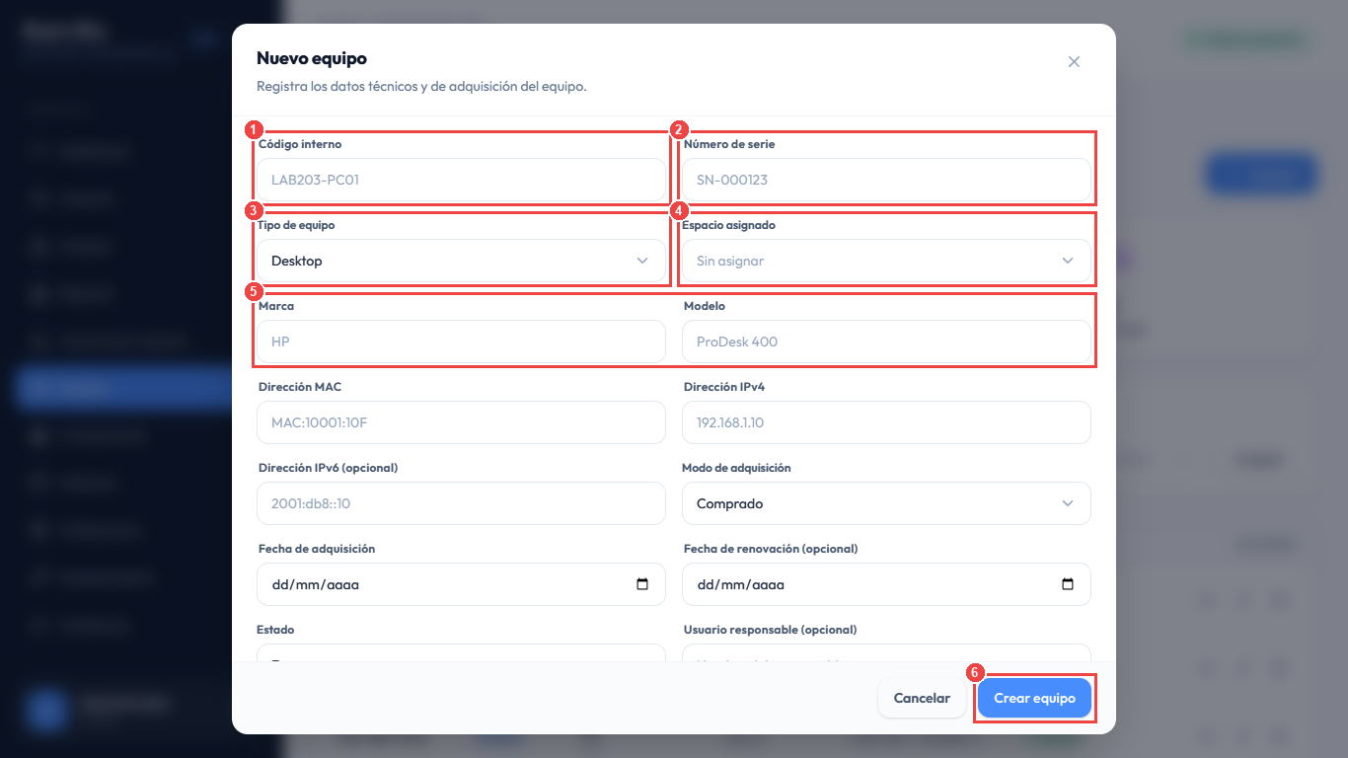
Secuencia de llenado:
- [Paso 1] Código interno: Escriba el identificador institucional (ej. LAB101-PC25).
- [Paso 2] Número de serie: Digite el número de serie alfanumérico provisto por el fabricante en el chasis.
- [Paso 3] Tipo de equipo: Elija en el selector entre Desktop, Laptop, Servidor, Proyector o Impresora.
- [Paso 4] Espacio asignado: Seleccione el laboratorio o aula donde se ubicará físicamente el equipo.
- [Paso 5] Marca y Modelo: Indique la marca comercial (ej. Dell, HP, Lenovo) y el modelo específico (ej. OptiPlex 3080).
- [Paso 6] Botón "Crear equipo": Confirma el registro y valida automáticamente que no exista duplicidad de número de serie ni dirección MAC.
7.3 Gestión de Componentes Internos de Hardware
Figura 12
Componentes de Hardware
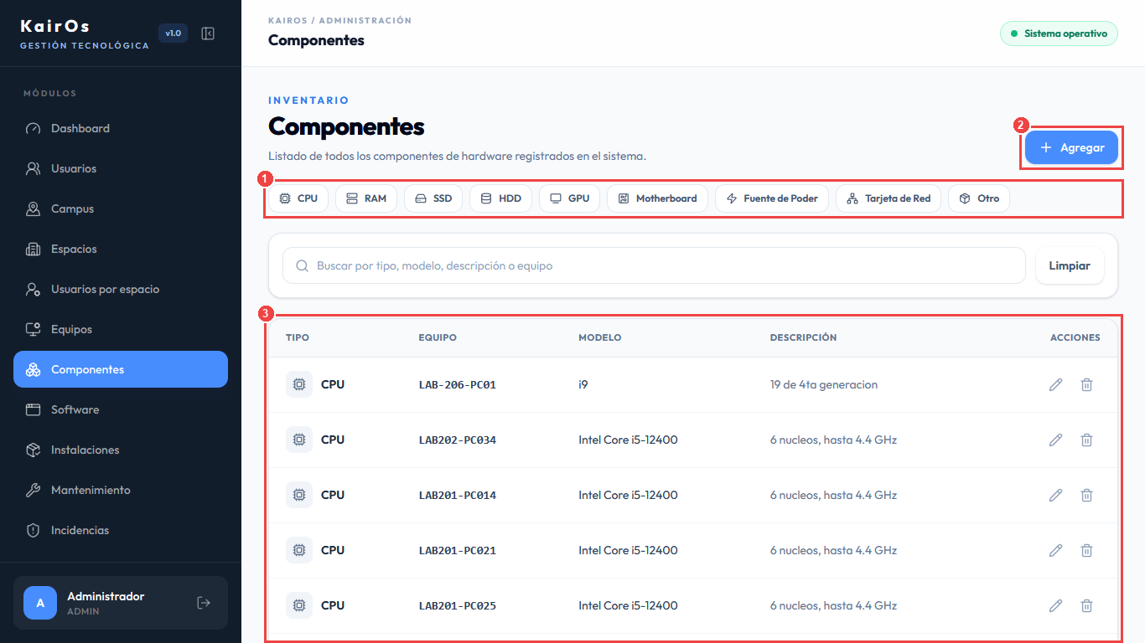
- [Paso 1] Filtro por Tipo de Componente: Clasifique por CPU, Memoria RAM, Almacenamiento SSD/HDD o Tarjeta Gráfica (GPU).
- [Paso 2] Botón "+ Nuevo componente": Permite anexar un nuevo componente a una computadora existente.
- [Paso 3] Tabla de Especificaciones: Lista capacidades técnicas (ej. 32GB DDR5, 1TB NVMe), seriales individuales y condición operativa de cada pieza interna.
8. Módulo 6: Software y Licenciamiento
8.1 Catálogo Maestro de Software
Figura 13
Catálogo de Software
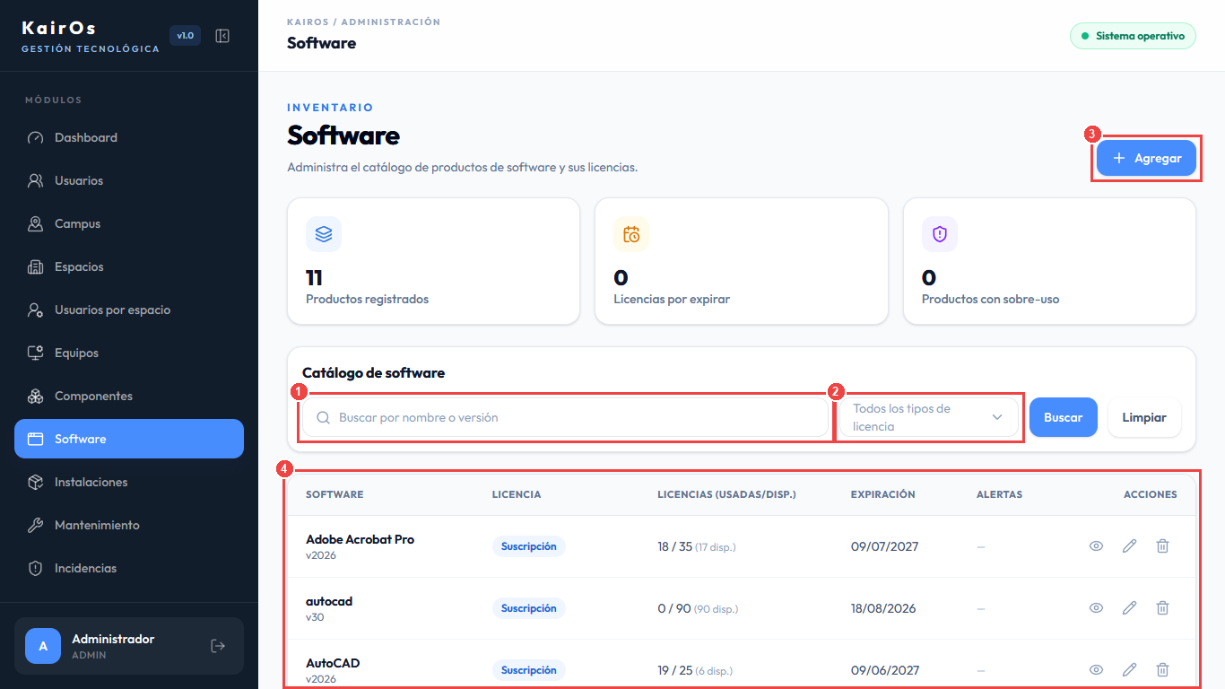
- [Paso 1] Buscador de Software: Ingrese el nombre de la aplicación (ej. MATLAB, AutoCAD, Visual Studio).
- [Paso 2] Filtro por Tipo de Licencia: Clasifique por licencias Perpetuas, de Suscripción, OEM, de Volumen o de Código Abierto.
- [Paso 3] Botón "+ Registrar software": Da de alta un nuevo producto indicando licencias contratadas y fecha de vencimiento.
- [Paso 4] Tarjetas de Productos: Exhibe el total de licencias, cuántas se encuentran actualmente instaladas, cuántas quedan disponibles y si existe alerta por expiración próxima.
8.2 Instalaciones de Software por Equipo
Figura 14
Instalaciones de Software
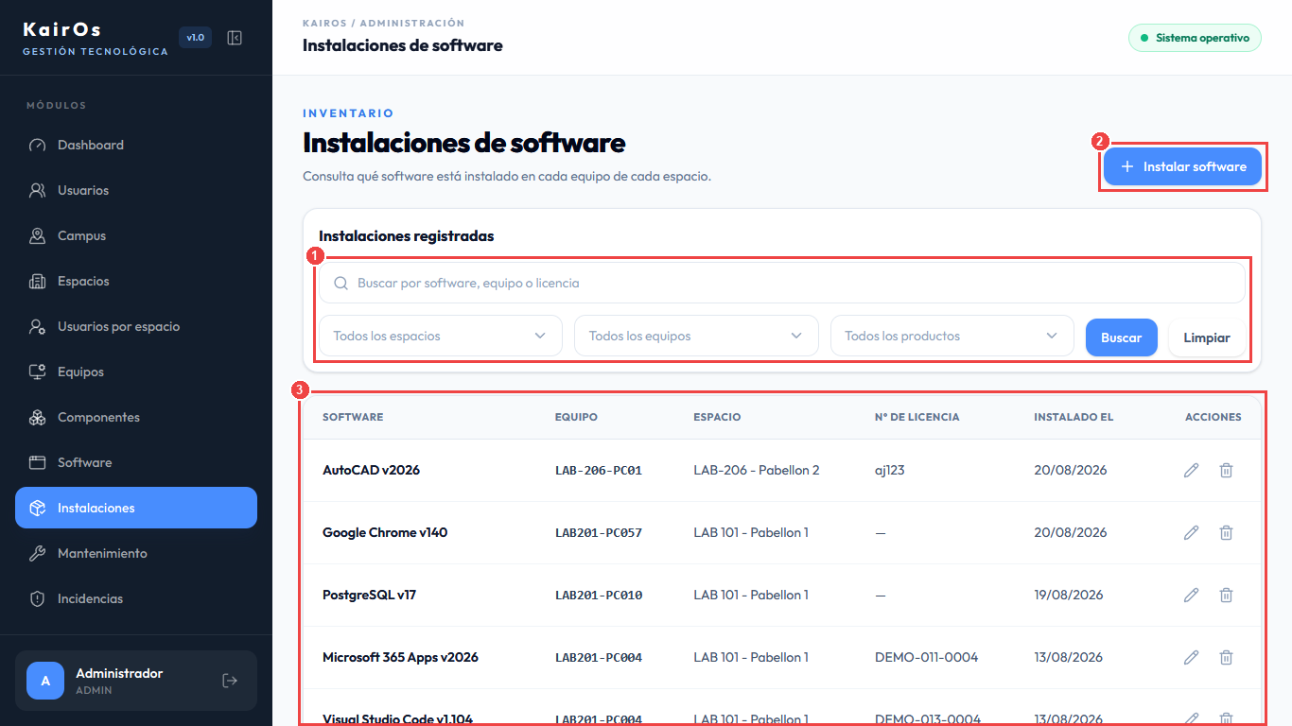
- [Paso 1] Filtro Combinado: Localice instalaciones específicas filtrando por producto de software o por código de computadora.
- [Paso 2] Botón "+ Registrar instalación": Asocia una licencia del catálogo a un equipo de cómputo específico.
- [Paso 3] Listado de Terminales con Software: Muestra la fecha de instalación, clave de activación utilizada y botón para desinstalar o reasignar la licencia.
9. Módulo 7: Mesa de Mantenimiento y Soporte Técnico
Figura 15
Órdenes de Mantenimiento
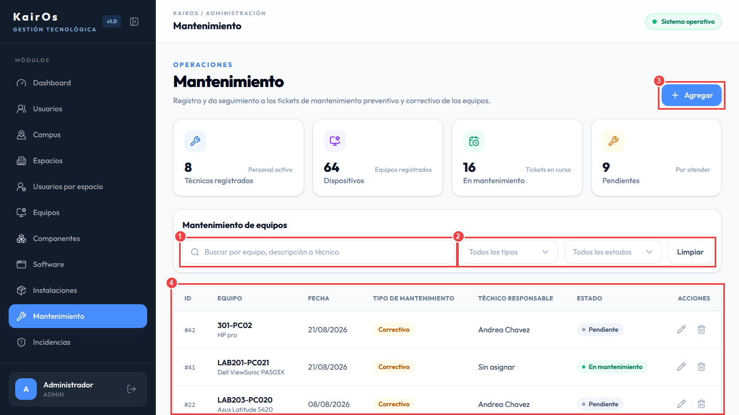
Flujo de Atención de Mantenimientos:
- [Paso 1] Buscador de Tickets: Localice órdenes por código de equipo afectado, técnico asignado o palabras clave del diagnóstico.
- [Paso 2] Filtro por Tipo y Estado: Conmute entre mantenimiento Preventivo (limpieza periódica, calibración) y Correctivo (reparación de averías). Filtre por tickets Pendientes, En Proceso o Resueltos.
- [Paso 3] Botón "+ Agregar orden": Abre el formulario para registrar un nuevo ticket, seleccionando el equipo dañado, describiendo la falla y asignando a uno o más técnicos.
- [Paso 4] Grilla de Seguimiento: Muestra la fecha de emisión, técnico a cargo y menú para transicionar el estado del ticket hasta su resolución satisfactoria.
10. Módulo 8: Reporte y Seguimiento de Incidencias
Figura 16
Reportes de Incidencias
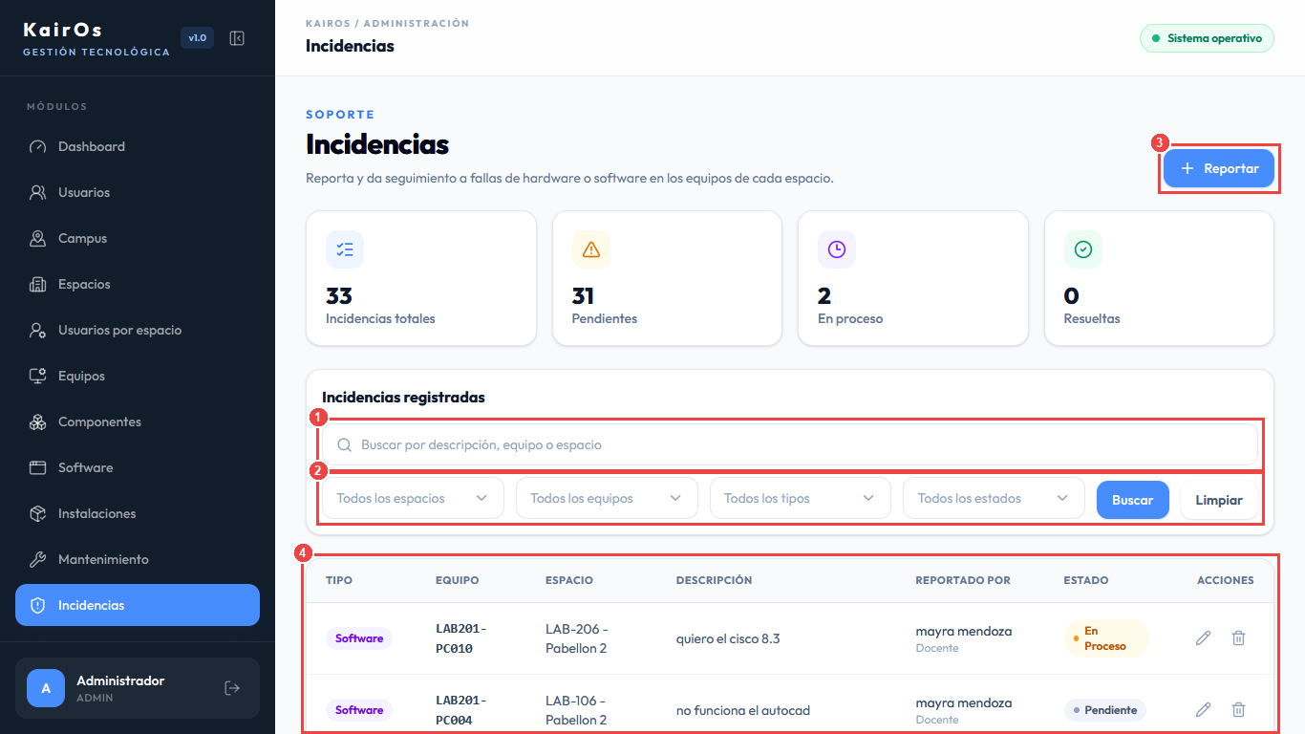
- [Paso 1] Buscador de Incidencias: Encuentre reportes ingresando la descripción de la falla o el espacio donde ocurrió.
- [Paso 2] Filtros Multicriterio: Clasifique por naturaleza de la falla (Hardware vs. Software) y por estado (Pendiente, En proceso, Resuelto).
- [Paso 3] Botón "+ Reportar": Permite a docentes y técnicos notificar una avería en una terminal en menos de un minuto.
- [Paso 4] Listado de Averías: Provee el nombre del usuario reportante, fecha del incidente, detalle técnico y herramientas para derivar a mantenimiento correctivo.
11. Módulo 9: Historial Inmutable y Auditoría
Figura 17
Historial de Auditoría
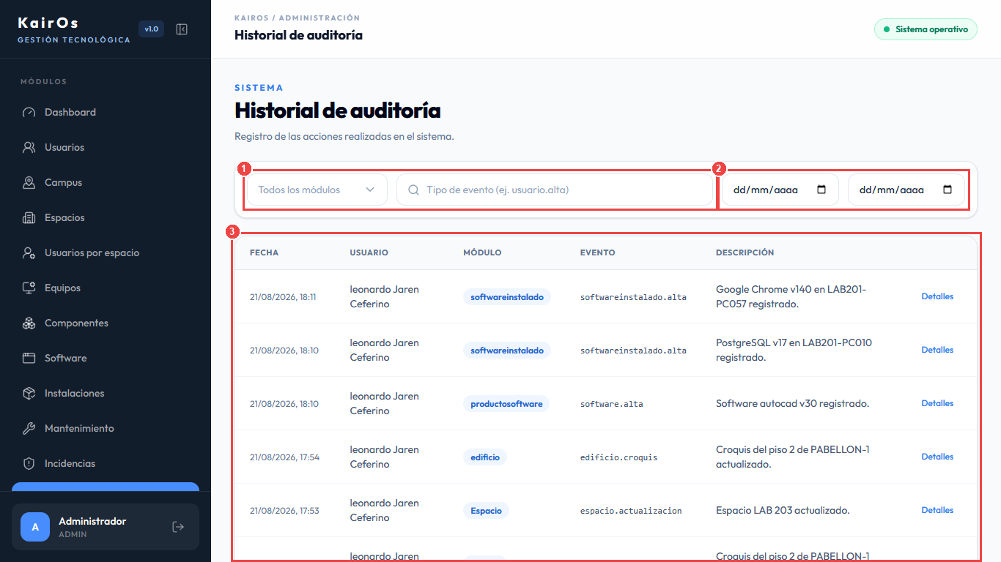
- [Paso 1] Filtro por Módulo y Evento: Seleccione el dominio de interés (equipo, mantenimiento, espacio, usuario, softwareinstalado) o especifique el clasificador exacto (ej. equipo.alta).
- [Paso 2] Selector de Rango de Fechas: Acote la consulta indicando fecha de inicio (dd/mm/aaaa) y fecha final.
- [Paso 3] Trazabilidad Inmutable: Cada fila contiene la estampa de tiempo exacta, el usuario autor de la modificación, el módulo afectado y un botón de Detalles para inspeccionar los valores anteriores y nuevos en formato JSON.

